[南方医科大学南方医院病理科：论文撤稿余波未平，图片重复新线索引关注](https://mp.weixin.qq.com/s?__biz=MzkzMTg3NjkyMQ==&mid=2247488440&idx=1&sn=fe0f07930fdac0c1a3300717d94b8a6a&chksm=c36d6a62c982b4577f58d03742fde9d0b70cbd798eaeaa4a44329eb110f1e14a8b699c0d6374&scene=126&sessionid=1743524531)

科卫队[科研卫士](javascript:void(0);)2025-04-01 11:00:00中国香港



专注科研诚信，营造良好科研氛围



Science Technology

**1**

**“论文信息”**

2021年，来自南方医科大学南方医院病理科的 Jing-Meng Hu , Li-Jie He , Peng-Bo Wang , Yan Yu , Ya-Ping Ye , Li Liang (通讯作者) 在International Journal of Molecular Medicine 期刊发表了一篇题目为：Antagonist targeting miR?106b?5p attenuates acute renal injury by regulating renal function, apoptosis and autophagy via the upregulation of TCF4 的论文。

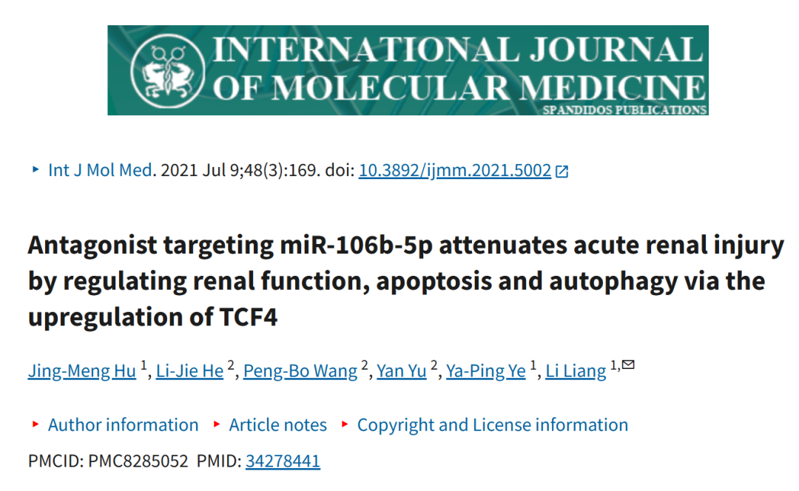

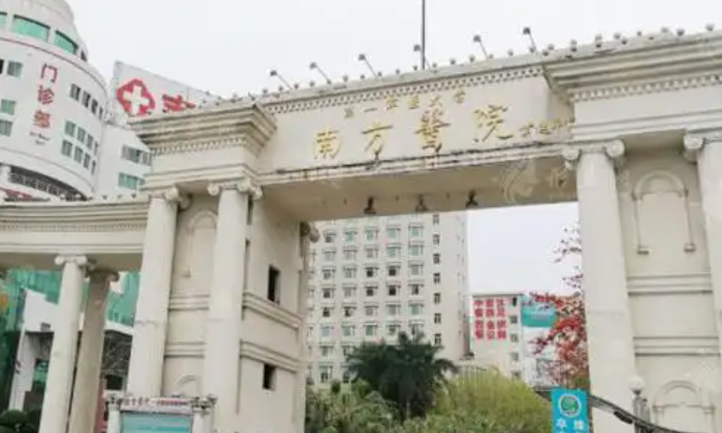

**2**

**“论文质疑”**

2023年9月，国际著名职业学术打假人Hoya camphorifolia 在 Pubpeer 论坛发表评论，发现与其他论文之间存在图片重复使用情况：

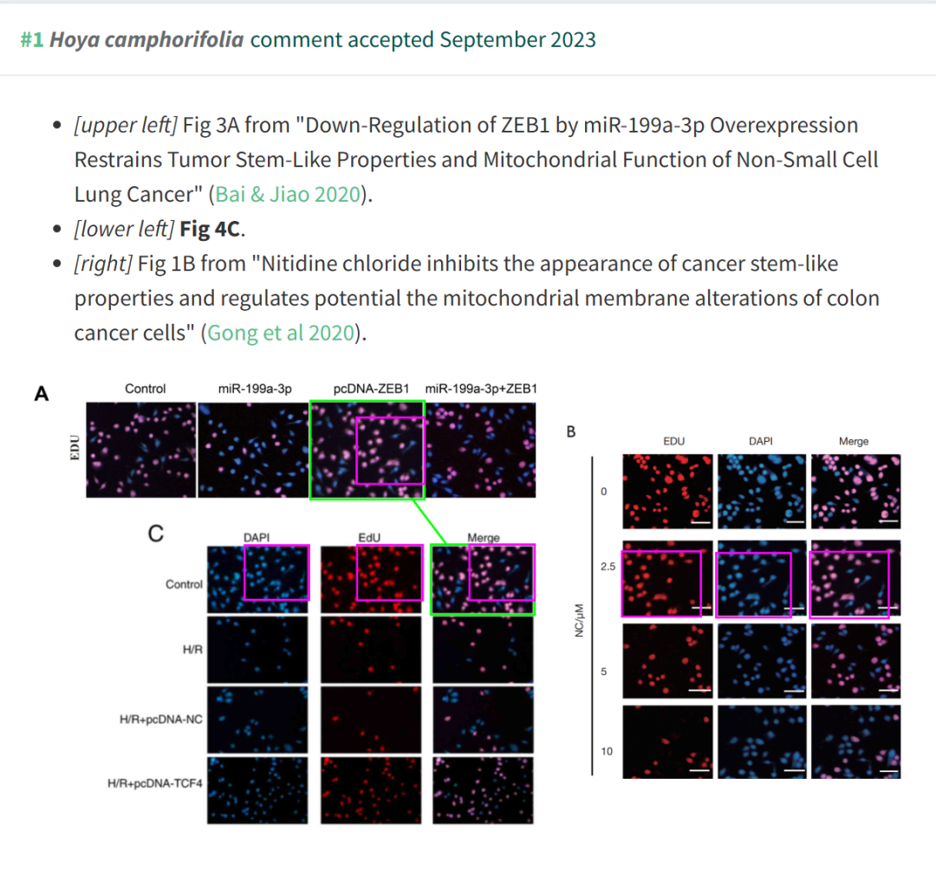

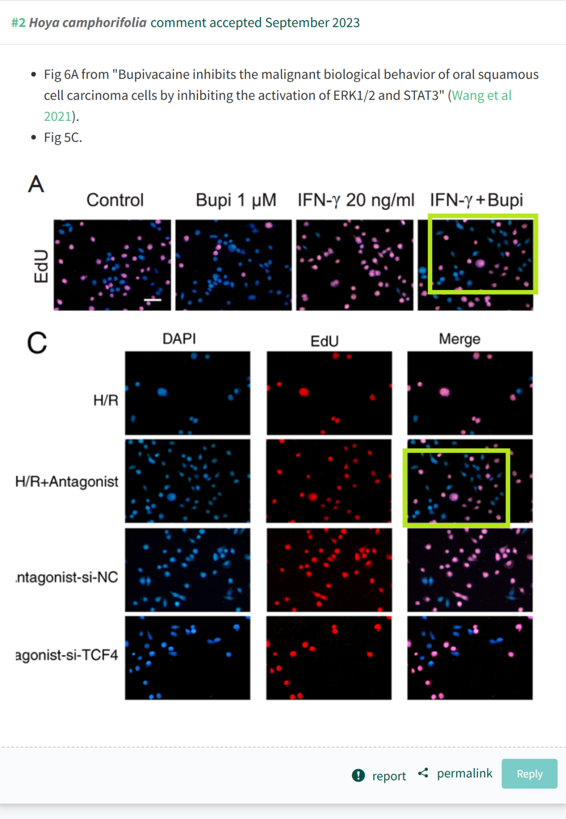

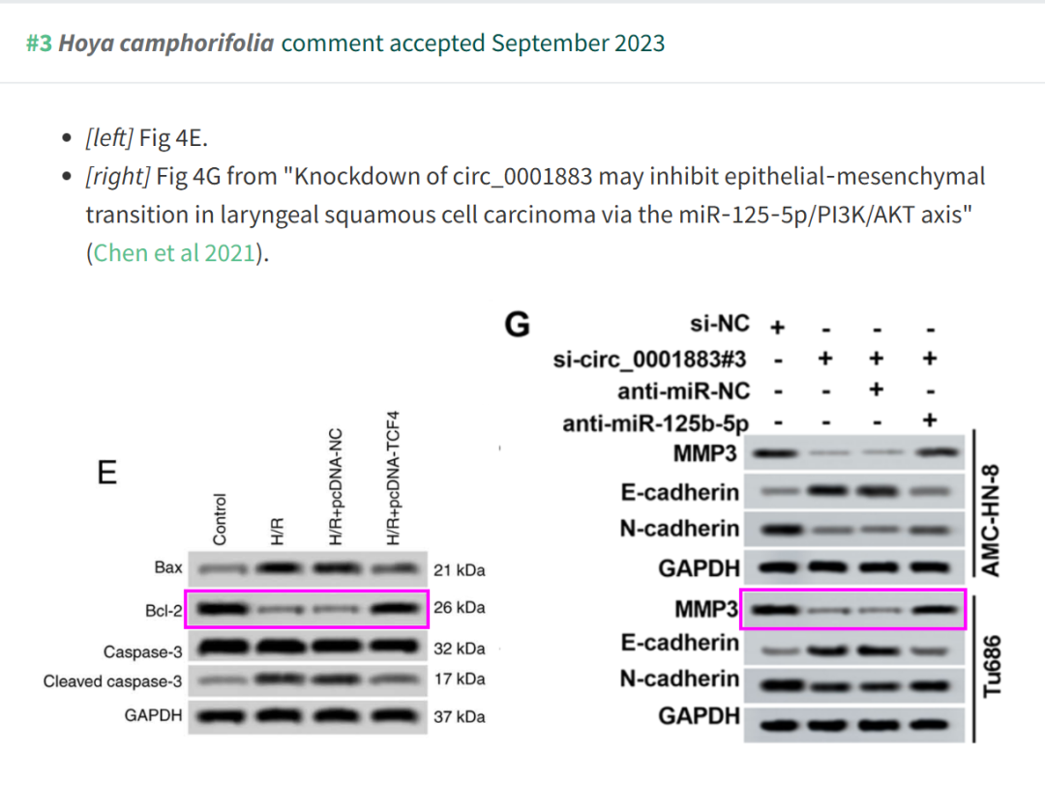

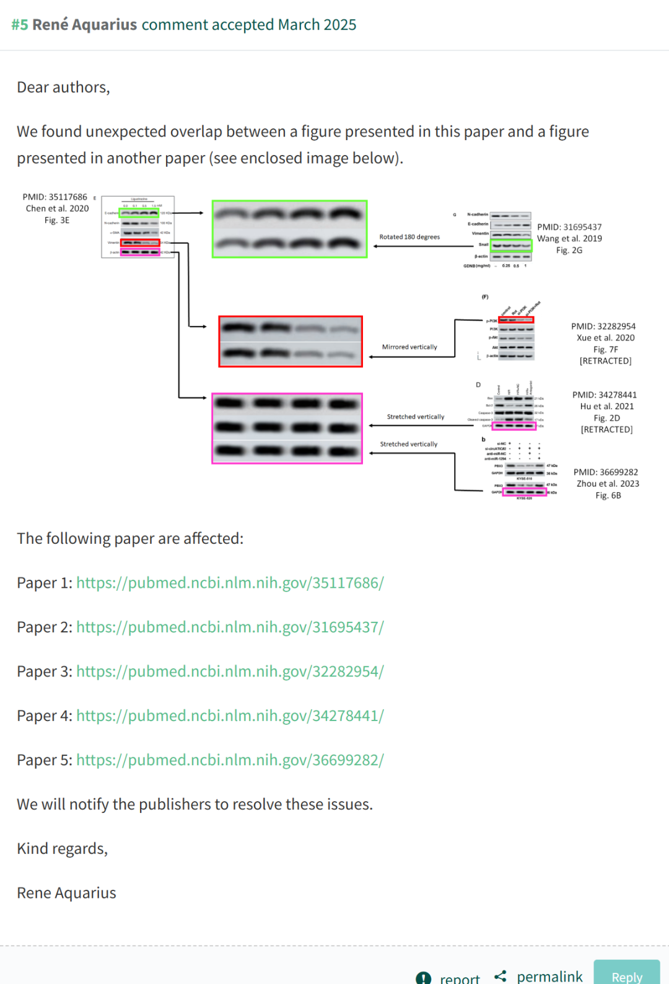

**3**

**“撤稿信息”**

2024 年 1 月 29 日撤回.

“在这篇论文发表后，一位关心的读者提请编辑注意，图 4C 和 5C 所示的 EdU 染色测定数据以及图 4E 所示的蛋白质印迹数据与不同研究机构的不同作者撰写的其他研究文章中以不同形式出现的数据惊人地相似，这些文章要么已经发表， 或者大约在同一时间提交出版。由于上述文章中的争议数据在提交给 International Journal of Molecular Medicine 之前已经提交到其他地方发表，因此编辑决定将这篇论文从该杂志上撤回。作者被要求解释这些担忧，但编辑部没有收到回复。对于造成的任何不便，编辑向读者道歉。

**参考文献：**

https://pubpeer.com/publications/0BEA0256C43D820BC66D02760078AC

声明：质疑信息来源于Pubpeer，提及人名均为音译对于文章内容的真实性、完整性、及时性本公众号不做任何保证或承诺，仅供读者参考









Science Technology



**欢迎关注“科研卫士”公众号**

**扫一扫添加好友**

